**Aprendizaje automático y minería de datos: Práctica 2**

Jorge Rodríguez García y Gonzalo Sanz Lastra

Código de la práctica:

PARTE 1: REGRESIÓN LOGÍSTICA

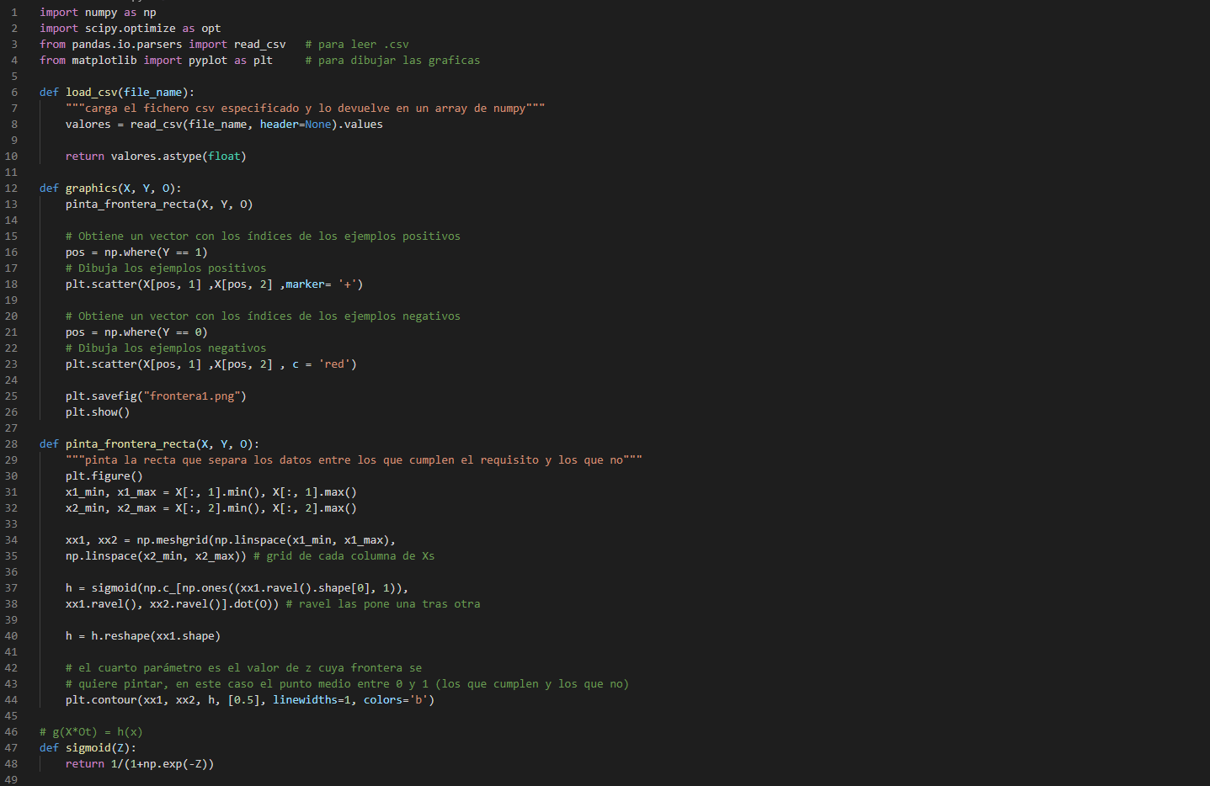

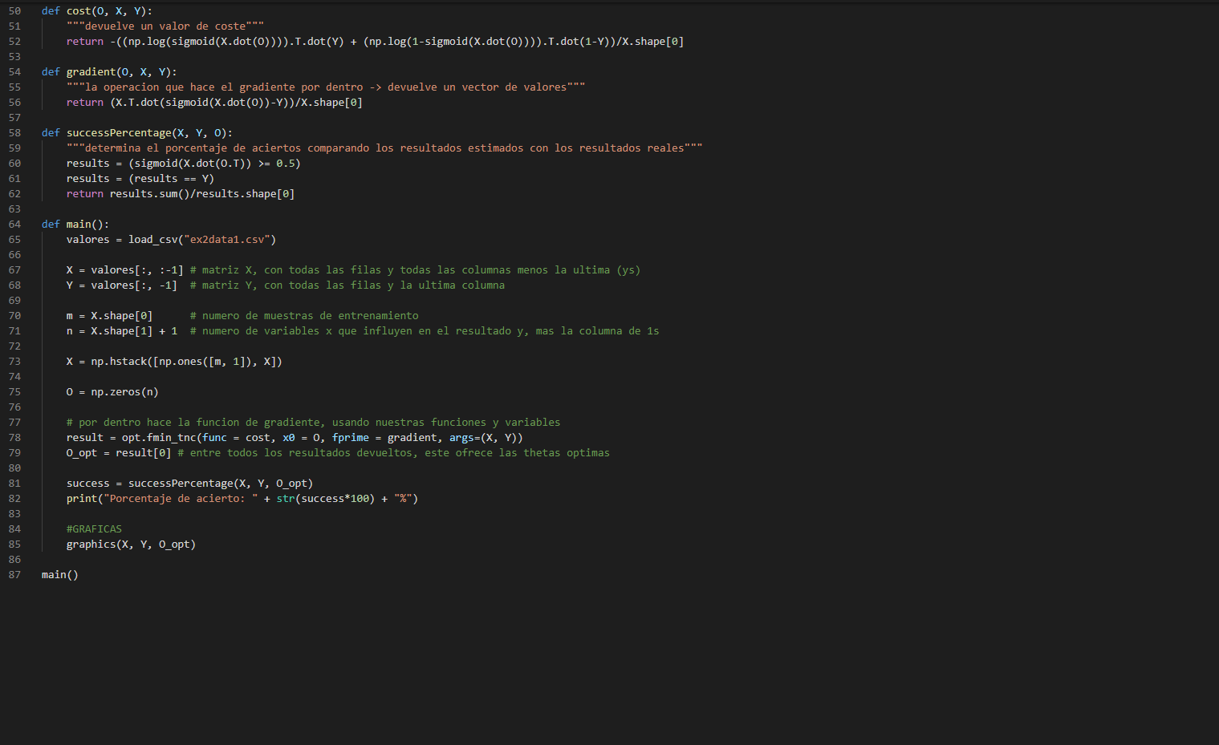

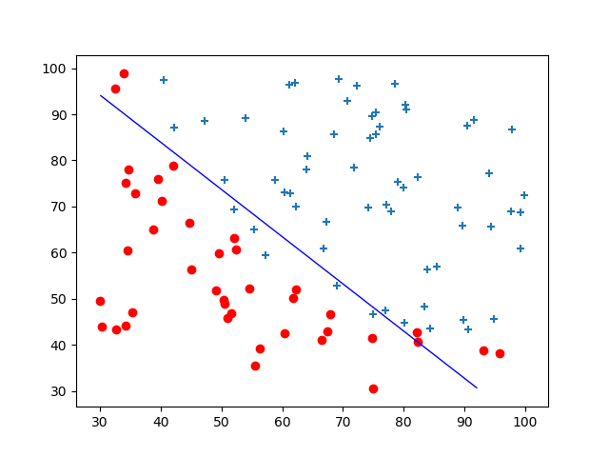

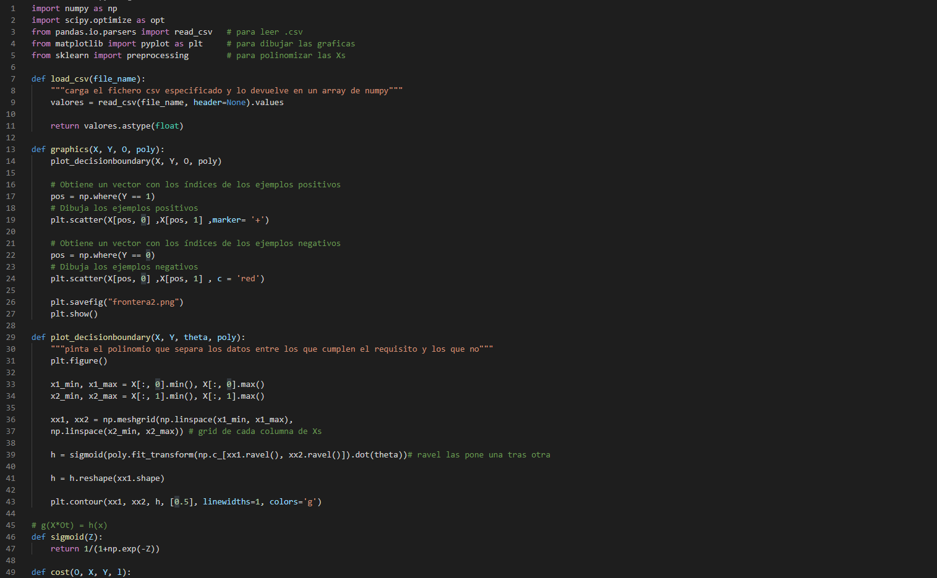PARTE 2: REGULARIZACIÓN

